Guía2. Desarrollo Proyecto APT
Asignatura Capstone

1. Resumen avance Proyecto APT
A continuación, encontrarás distintos campos que deberás completar con la información solicitada.

Resumen de avance proyecto APT | Durante el desarrollo de la Fase 2 del proyecto para el Centro de Mantenimiento Aeronáutico Parragué Ltda. (CMA N° 328), se consolidó la transición desde el diseño conceptual hacia la implementación técnica y funcional de la solución. A nivel de base de datos, se implementó y validó el esquema relacional en MySQL/MariaDB bajo el entorno XAMPP, desplegando las cinco entidades principales del sistema: SERVICIOS, USUARIOS_ADMIN, SOLICITUDES_COTIZACION, DOCUMENTOS_NORMATIVOS y GALERIA_IMAGENES. El esquema cuenta con integridad referencial completa (claves primarias autoincrementales, restricciones foráneas con borrado controlado y tipos de datos normalizados) y fue poblado con datos semilla iniciales que simulan los servicios autorizados por la DGAC y los registros históricos de prueba A, B y C.
Objetivos | No se realizaron ajustes a los objetivos originales del proyecto. Se mantienen los objetivos generales y específicos orientados a construir una plataforma web corporativa con módulo de admisión técnica para componentes aeronáuticos, respaldada por un sistema gestor de contenidos (CMS) para certificaciones y una arquitectura desacoplada en cuatro capas.
Metodología | No se realizaron ajustes metodológicos. Se mantiene el uso del marco de trabajo ágil Kanban gestionado mediante GitHub Projects, limitando el trabajo en curso (WIP) en las etapas de Pendiente, En Progreso, Revisión y Terminado para asegurar un flujo de entrega continuo entre el desarrollo frontend y el backend/base de datos.
Evidencias de avance | Se presentan cuatro evidencias técnicas que demuestran la operatividad de la solución desarrollada para el Centro de Mantenimiento Aeronáutico CMA N° 328 (Parragué Ltda.):  - Modelo relacional y persistencia: Base de datos implementada en MariaDB/MySQL bajo 3FN, con claves foráneas activas y persistencia verificada del caso de prueba REQ-10 a nombre de Mauricio Lagos.  - Interfaz web y captura estructurada (Frontend): Vistas responsivas en Thymeleaf/HTML5/CSS3 con catálogo de capacidades autorizadas y formulario de admisión técnica con validaciones de campos críticos de aeronavegabilidad.  - Lógica de negocio y panel administrativo (Backend Spring Boot): Procesamiento de solicitudes, generación de confirmación de registro y portal administrativo (/admin) con indicadores de rendimiento (KPIs), tablero Kanban interactivo y módulo de evaluación técnica/costeo.  Resguardo disciplinar de la calidad:  - Arquitectura desacoplada: Aplicación del patrón MVC mediante Spring Boot y Thymeleaf, garantizando separación entre la capa de presentación y el acceso a datos.  - Integridad de datos: Normalización relacional con restricciones de clave foránea que previenen inconsistencias y registros huérfanos.  - Apego a normativas aeronáuticas: Reglas de validación obligatoria para Número de Parte (P/N), Número de Serie (S/N) y fabricante, asegurando la trazabilidad exigida por la norma DGAC DAN 145 y el Formulario 8130-3.  - Estandarización de entornos: Control de versiones en Git y ejecución sobre entornos portables mediante XAMPP y Maven Wrapper.  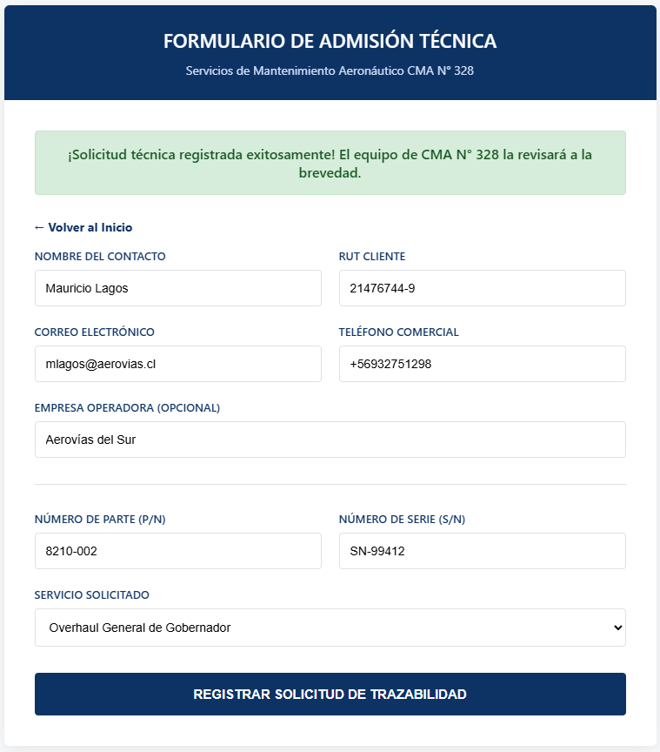  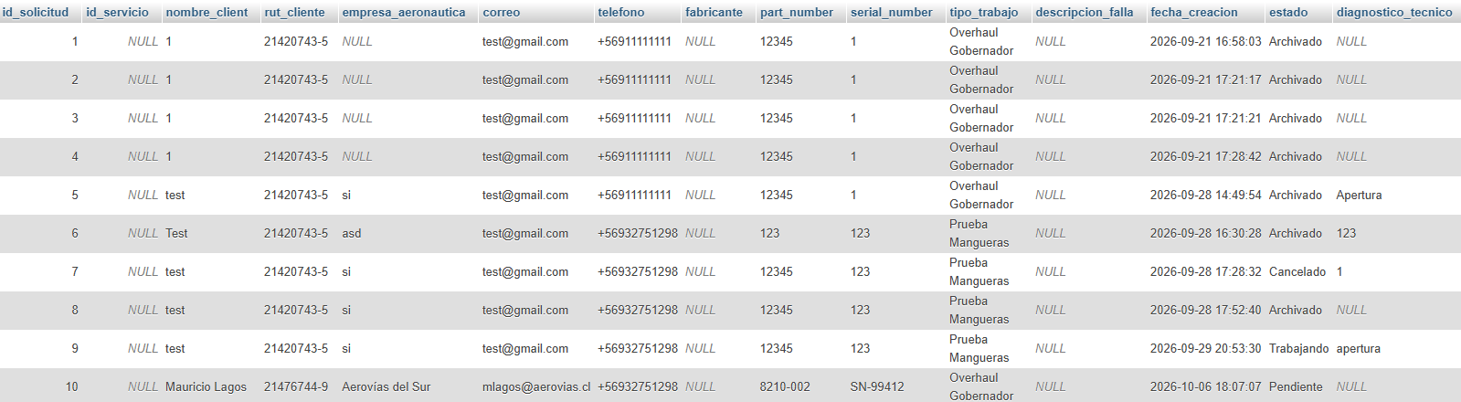  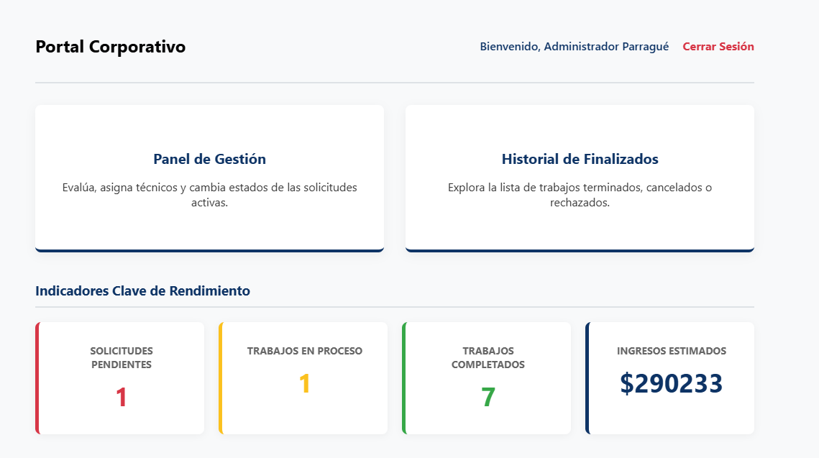  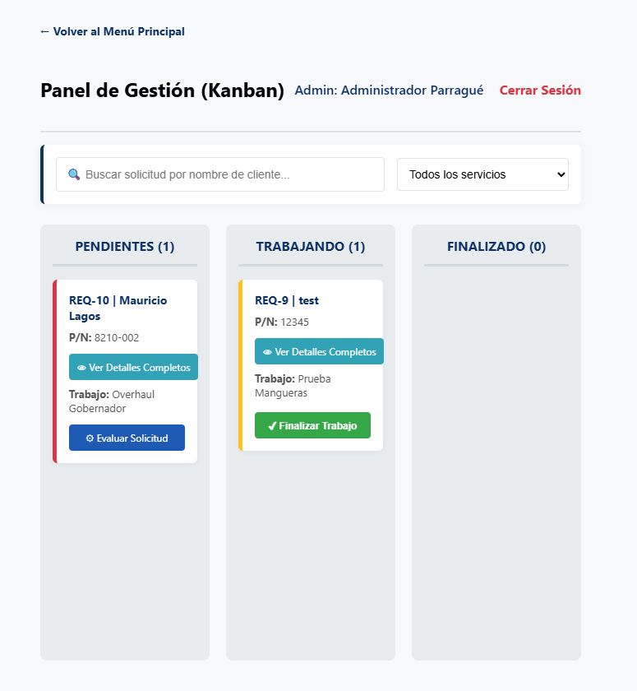  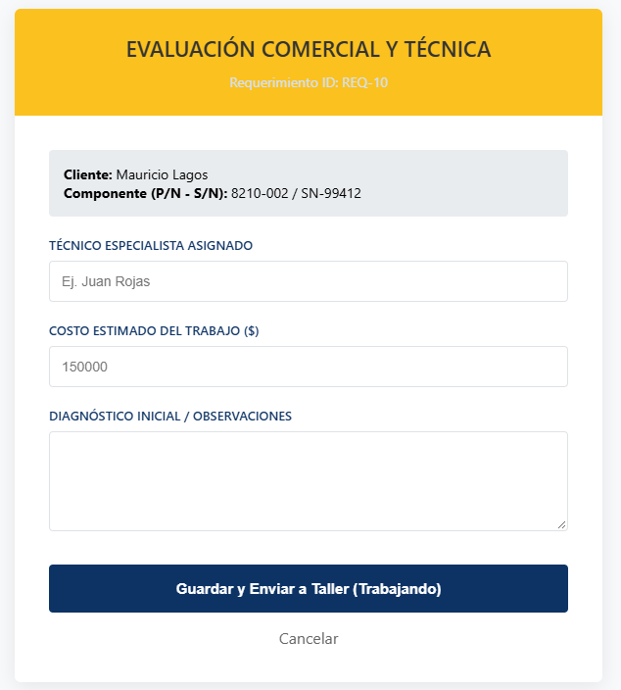
2. Monitoreo del Plan de Trabajo
Examina cuidadosamente tu plan de trabajo, enfocándote especialmente en la columna de estado de avance y ajustes.

Plan de Trabajo
Competencia o unidades de competencias | Actividades | Recursos | Duración de la actividad | Responsable | Observaciones | Estado de avance | Ajustes
Construir modelos de datos para soportar los requerimientos de la organización de acuerdo con un diseño definido y escalable en el tiempo. | Modelado e implementación de la base de datos relacional avionett_cma328 en MySQL con llaves foráneas y datos semilla iniciales. | XAMPP (MySQL, Apache, phpMyAdmin), script schema_avionett.sql, DER aprobado. | 1 semana | Yerai Charnock y Cristóbal Pérez | Facilitador: Modelo conceptual y diagrama entidad-relación previos claros.  Dificultad: Ajuste de restricciones por duplicidad de registros en la ejecución repetida de scripts. | Completado | Se incorporaron directivas IF NOT EXISTS e INSERT IGNORE en el script SQL para evitar colisiones de llaves primarias en ejecuciones posteriores.
Desarrollar una solución de software utilizando técnicas que permitan sistematizar el proceso de desarrollo y mantenimiento, asegurando el logro de los objetivos. | Maquetación responsiva del Frontend, catálogo de capacidades normadas y formulario de admisión técnica con validaciones DGAC (P/N, S/N, fabricante). | Visual Studio Code, HTML5, CSS3, Thymeleaf, wireframes aprobados de Fase 1. | 2 semanas | Cristóbal Pérez | Facilitador: Wireframes y estilos corporativos claros.  Dificultad: Integración de expresiones regulares para formatos aeronáuticos. | Completado | Se priorizó el desarrollo del formulario de cotización técnica y la vista de capacidades antes que el resto de páginas estáticas para validar el caso de uso en Semana 10.
Desarrollar una solución de software utilizando técnicas que permitan sistematizar el proceso de desarrollo y mantenimiento, asegurando el logro de los objetivos. | Construcción de la lógica de backend en Spring Boot para conexión relacional, persistencia de solicitudes (Registro D), cálculo de KPIs y tablero Kanban. | IntelliJ IDEA / VS Code, Java 17, Spring Boot, Spring Data JPA, Maven Wrapper, MariaDB. | 1.5 semanas | Yerai Charnock | Facilitador: Base de datos estandarizada en XAMPP y modelo entidad-relación probado.  Dificultad: Mapeo de entidades JPA y sincronización de columnas nuevas. | Completado | Se implementó el controlador administrativo y el servicio de evaluación técnica para completar el ciclo de vida de la orden en taller.

3. Ajustes a partir del monitoreo
Profundiza en las observaciones de tu plan de trabajo. Analiza las actividades planificadas y señala qué aspectos facilitaron u obstaculizaron la ejecución del plan. Plantea cómo abordaste y/o abordarás los obstáculos. Por último, señala los ajustes que realizaste al plan de trabajo a partir de este análisis.

Factores que han facilitado y/o dificultado el desarrollo de mi plan de trabajo:
Facilitadores:
- Contar con el modelo conceptual relacional (DER) y los wireframes de vistas principales definidos y aprobados en la Fase 1, lo que evitó rediseñar la estructura de datos al momento de codificar.
- La adopción de la pila tecnológica local estandarizado en XAMPP (Apache, MariaDB/MySQL y phpMyAdmin) junto con Visual Studio Code, lo que redujo tiempos de configuración de software.
- La delimitación clara de roles entre los integrantes.
Dificultades y acciones tomadas:
- Disponibilidad horaria y coordinación del equipo: Las semanas con festividades patrias y compromisos familiares restringieron temporalmente el trabajo sincrónico, se mitigó implementando trabajo asíncrono ordenado.

Actividades ajustadas o eliminadas:
- Priorización del módulo de cotización técnica: En la planificación inicial se contemplaba maquetar en paralelo todas las vistas informativas y estáticas del sitio web. No obstante, para asegurar el incremento mínimo funcional exigido en la iteración, se ajustó la secuencia de trabajo priorizando la maquetación y validación del formulario de cotización técnica antes que el resto de las páginas del catálogo.
- Ajuste en la organización del repositorio Git: Se reestructuraron las ramas y directorios de GitHub para alinearse exactamente a las pautas entregadas por el docente guía, creando el subdirectorio formal Fase 2/Evidencias Proyecto/Fichas_Iteracion/ para el resguardo ordenado de las fichas de avance semanal.
- Alcance general: No se eliminaron actividades estructurales ni requerimientos funcionales del proyecto original.

Actividades que no has iniciado o están retrasadas:
Estado general del avance: A la fecha de cierre de la presente entrega, no existen actividades troncales retrasadas respecto a los compromisos de la Fase 2. El flujo completo del caso de uso (captura en formulario público, persistencia en base de datos MariaDB y visualización/gestión en el tablero Kanban del portal administrativo) se encuentra finalizado y validado operativamente para la demostración de Semana 10.
Actividades programadas para la siguiente iteración: Se identificaron como alcances de perfeccionamiento para la entrega final la implementación de la librería de generación de reportes en PDF para el Formulario DGAC 8130-3 descargable desde el módulo de archivados, el servicio de notificaciones por correo SMTP al cliente y la configuración granular de roles de usuario (RBAC). Estas tareas se abordarán según el cronograma acordado sin comprometer la continuidad del proyecto.

En caso de que el Proyecto APT sea grupal, en esta columna deben indicar el nombre de los responsables de cada tarea o actividad. Esto posteriormente permitirá diferenciar la evaluación por cada integrante.

